Промежуточный отчет инновационной площадки
МБОУ ДО «Центр детского творчества «Глобус» городского округа город Уфа Республики Башкортостан
за период октябрь 2020 – март 2021 года.
- Общие сведения
- Наименование образовательной организации:
МБОУ ДО «Центр детского творчества «Глобус» городского округа город Уфа Республики Башкортостан
- Адрес, телефон, электронная почта: г.Уфа, ул. Комсомольская, 79, (347) 248-48-30, cdtdor1@mail.ru
- Web-сайт: cdtglobus.ru
- Руководитель образовательной организации: Галимов Р.Р., директор МБОУ ДО «ЦДТ «Глобус»
- Научный руководитель инновационной площадки: Хасанова Роксана Радмировна, заведующая социально-педагогическим отделом МБОУ ДО ЦДТ «Глобус». Лямина Людмила Васильевна, к.п.н, доцент кафедры психологии образования БГПУ им. М. Акмуллы. Завада Елизавета Максимовна, ассистент-педагог дополнительного образования, молодой профессионал.

- Содержание отчета

Тема: «Центр предпрофессиональной подготовки и социальной поддержки молодых профессионалов – Skills School»
Цель: Выделить самых перспективных молодых профессионалов. Развивать Soft Skills и предпринимательские навыки у обучающихся. Создать благоприятные условия для развития и реализации молодежных инициатив.

Первое занятие:
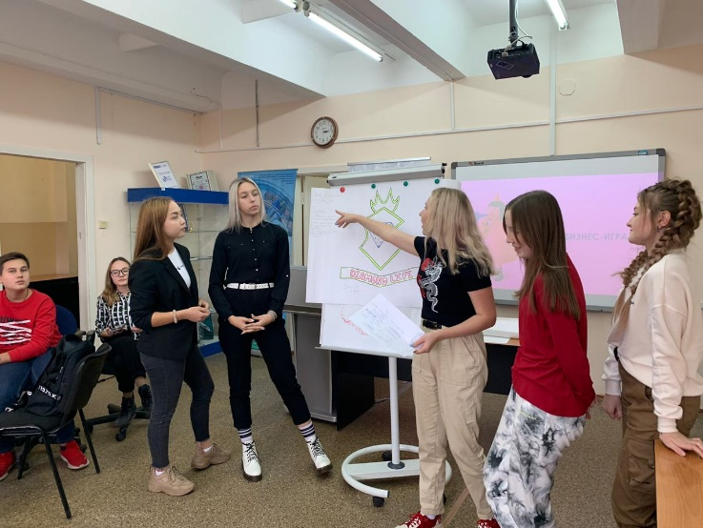
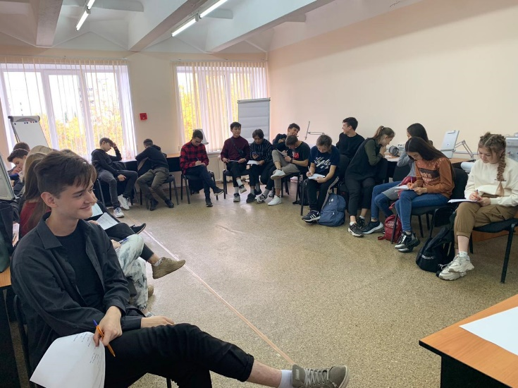
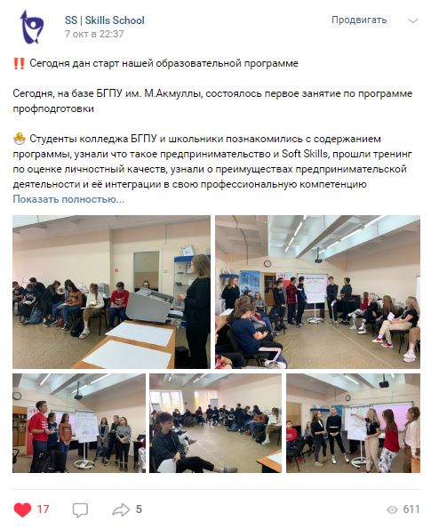
Студенты колледжа БГПУ и школьники познакомились с содержанием программы, узнали что такое предпринимательство и Soft Skills, прошли тренинг по оценке личностный качеств, узнали о преимуществах предпринимательской деятельности и её интеграции в свою профессиональную компетенцию
А завершением тренинга стала командная бизнес-игра, где участники смогли не только почувствовать себя реальными предпринимателями, но и проявили всю свою креативность, стрессоустойчивость и навыки работы в команде

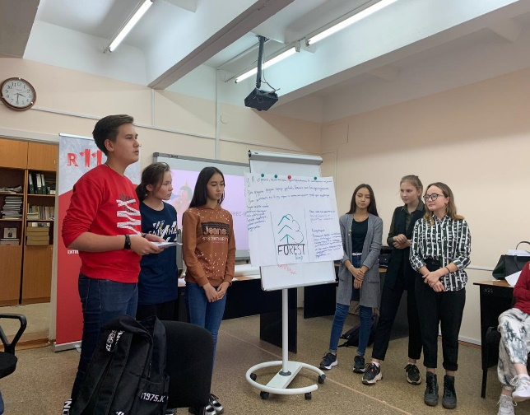
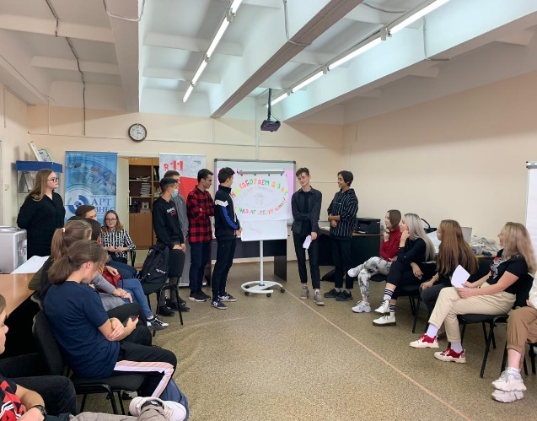
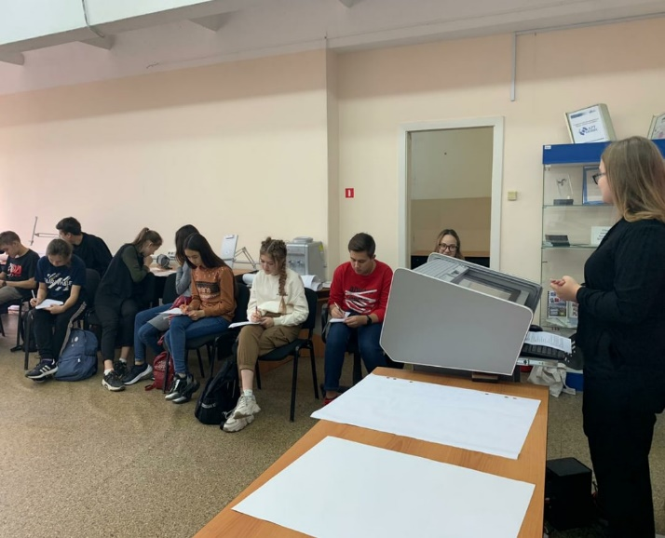

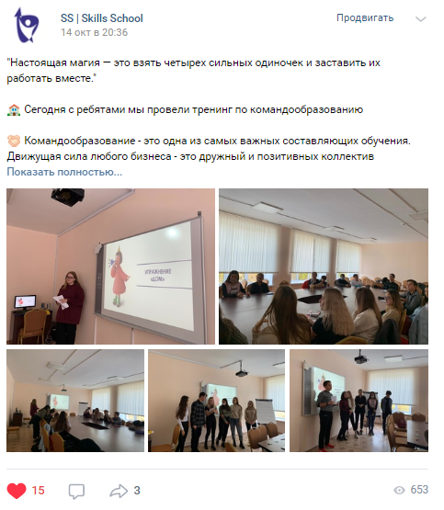
Второе занятие:

Мы провели тренинг по командообразованию, несколько игр на сплочение, кейс на развитие лидерских качеств и рассказали о правильном делегировании обязанностей.
Ребята активно поработали как в коллективе, так и в парах. Разработали несколько мини-проектов и уже активно начали подготовку к демонстрационному экзамену
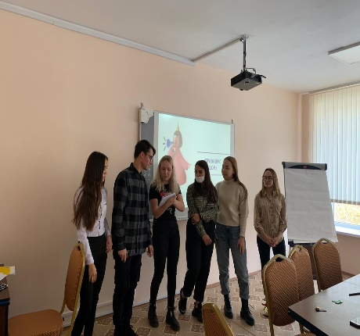
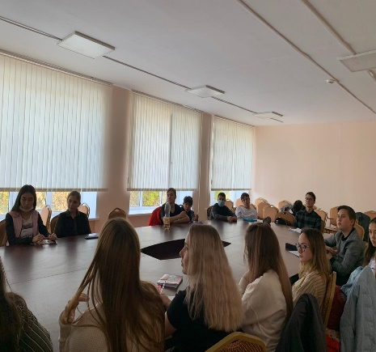
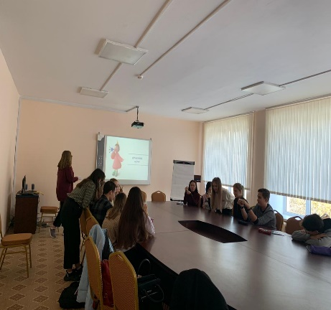
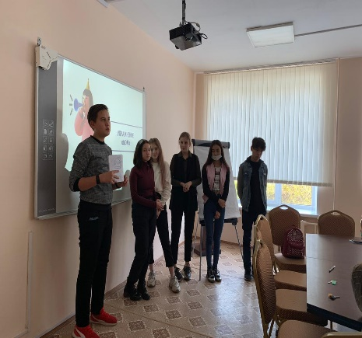
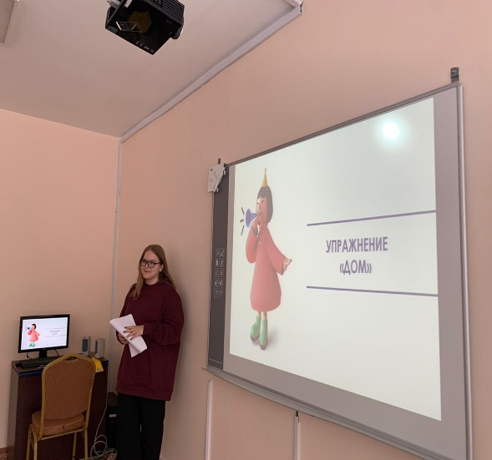

Третье занятие:
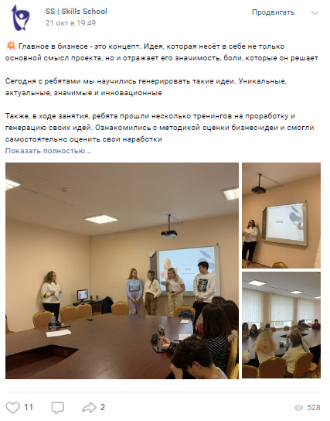
С ребятами мы научились генерировать такие идеи. Уникальные, актуальные, значимые и инновационные. Также, в ходе занятия, ребята прошли несколько тренингов на проработку и генерацию своих идей. Ознакомились с методикой оценки бизнес-идеи и смогли самостоятельно оценить свои наработки
⠀

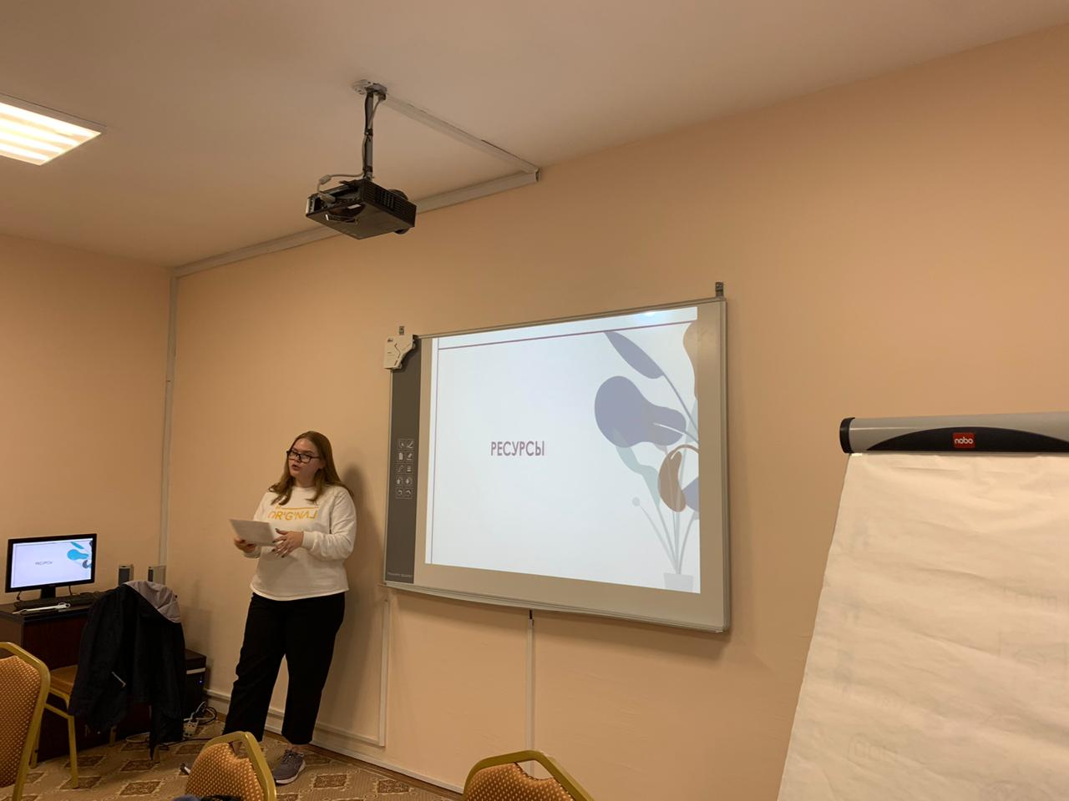
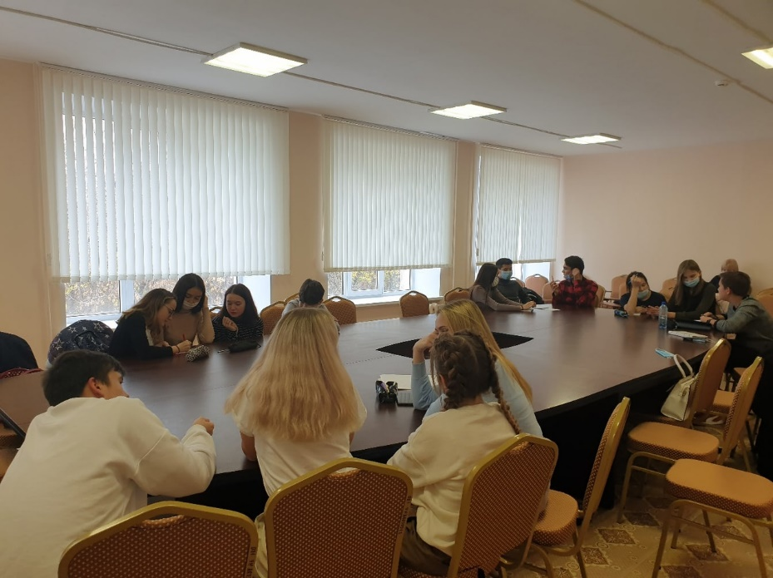
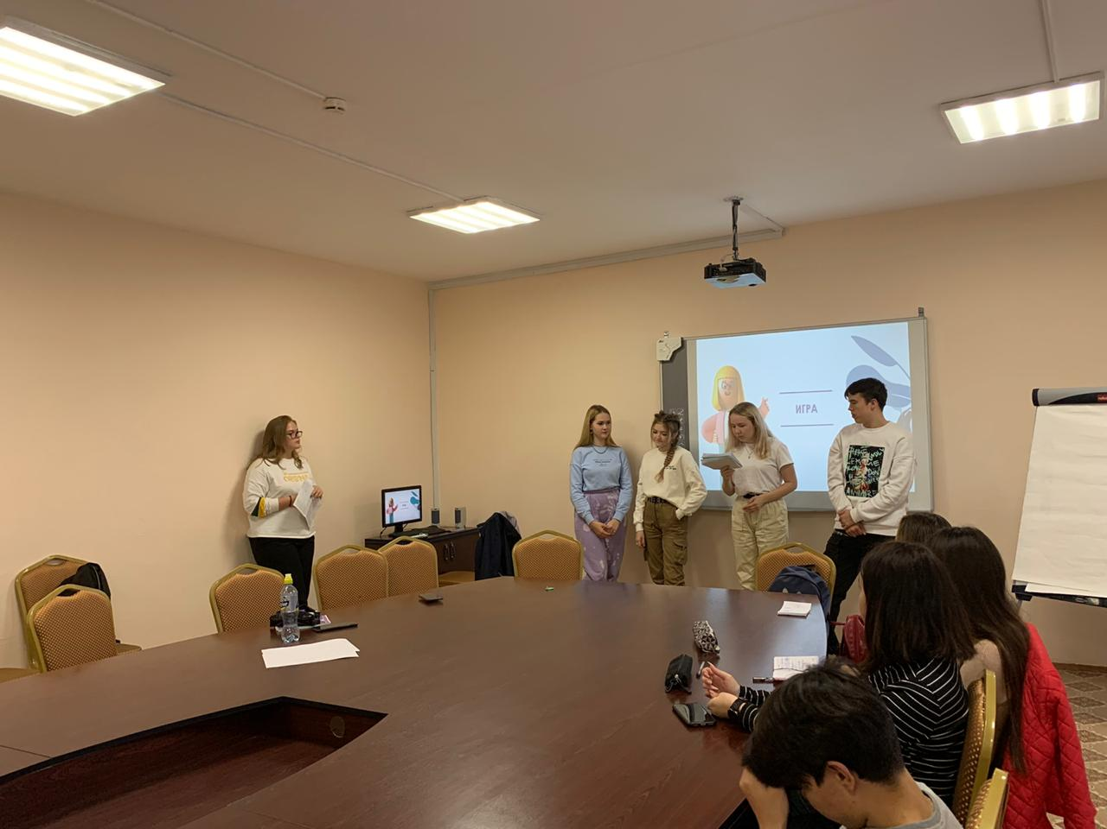

В связи с переходом на дистанционное обучение, наше объединение было вынуждено перейти в дистанционный формат. Сейчас ребята получили все необходимые материалы для подготовки в экзамену, участники разделились на команды и активно ведут работу над своими проектами. Раз в неделю мы проводим занятия на площадках Discord и Zoom, проводим рефлексию над проведенной работой, обсуждаем наработки ребят, проводим тренинги и отвечаем на волнующие ребят вопросы. Совсем скоро наступит ответственный момент - сдача демонстрационного экзамена, и ребята активно ведут подготовку к данному этапу их обучения.

На данный момент обучающиеся объединения Галлямова Эльвина и Васильев Вадим заняли 1 место в Региональных соревнованиях WorldSkills и примут участие в Отборочных соревнованиях Национального чемпионата в городе Ярославль.

Автор: Завада Е.М
Научный руководитель: Лямина Л.В, Хасанова Р.Р

